 | 

КОНКУРСНОЕ ЗАДАНИЕ КОМПЕТЕНЦИИ
«Технологии Искусственного Интеллекта
в комплексных беспилотных системах»

Финал чемпионата высоких технологий 2024

2024 г.
Конкурсное задание разработано экспертным сообществом и утверждено Менеджером компетенции, в котором установлены нижеследующие правила и необходимые требования владения профессиональными навыками для участия в соревнованиях по профессиональному мастерству.

Конкурсное задание включает в себя следующие разделы:

1. ОСНОВНЫЕ ТРЕБОВАНИЯ КОМПЕТЕНЦИИ 4
1.1. Общие сведения о требованиях компетенции 4
1.2. Перечень профессиональных задач специалиста по компетенции «Технологии Искусственного Интеллекта в комплексных беспилотных системах» 4
1.3. Требования к схеме оценки 6
1.4. Спецификация оценки компетенции 6
1.5. Конкурсное задание 7
1.5.1. Разработка/выбор конкурсного задания 7
1.5.2. Структура модулей конкурсного задания (инвариант/вариатив) 8
2. СПЕЦИАЛЬНЫЕ ПРАВИЛА КОМПЕТЕНЦИИ 9
2.1. Личный инструмент конкурсанта 9
2.2. Материалы, оборудование и инструменты, запрещенные на площадке 9
3. ПРИЛОЖЕНИЯ 9

ИСПОЛЬЗУЕМЫЕ СОКРАЩЕНИЯ

- ИИ - искусственный интеллект
- БПЛА - беспилотный летательный аппарат
- Коптер -БПЛА мультироторной системы
- БАС - беспилотные авиационные системы
- ТС - транспортное средство
- ROS - Robotic Operation System Операционная система для роботов — экосистема для программирования роботов, предоставляющая функциональность для распределенной работы
- Ф_И (F_I) - Фамилия_Имя (SecondName_Name)
- 3D - математическое представление любого трехмерного объекта
- ТЗ - техническое задание
- ПО - программное обеспечение
- ПК - персональный компьютер
- QR код - тип матричных штриховых кодов
- ТК - требования компетенции
- Ровер – беспилотный наземный аппарат

1. ОСНОВНЫЕ ТРЕБОВАНИЯ КОМПЕТЕНЦИИ

1.1. ОБЩИЕ СВЕДЕНИЯ О ТРЕБОВАНИЯХ КОМПЕТЕНЦИИ
Требования компетенции (ТК) «Технологии ИИ в комплексных беспилотных системах» определяют знания, умения, навыки и трудовые функции, которые лежат в основе наиболее актуальных требований работодателей отрасли.
Целью соревнований по компетенции является демонстрация лучших практик и высокого уровня выполнения работы по соответствующей рабочей специальности или профессии.
Требования компетенции являются руководством для подготовки конкурентоспособных, высококвалифицированных специалистов / рабочих и участия их в конкурсах профессионального мастерства.
В соревнованиях по компетенции проверка знаний, умений, навыков и трудовых функций осуществляется посредством оценки выполнения практической работы.
Требования компетенции разделены на четкие разделы с номерами и заголовками, каждому разделу назначен процент относительной важности, сумма которых составляет 100 процентов.

1.2. ПЕРЕЧЕНЬ ПРОФЕССИОНАЛЬНЫХ ЗАДАЧ СПЕЦИАЛИСТА ПО КОМПЕТЕНЦИИ «ТЕХНОЛОГИИ ИИ В КОМПЛЕКСНЫХ БЕСПИЛОТНЫХ СИСТЕМАХ»
Таблица №1

Перечень профессиональных задач специалиста

№ п/п | Раздел | Важность в %
1 | Организация работ, нормативная, сопроводительная и техническая документация | 8,00
1 | Специалист должен знать и понимать:  • Нормативы по технике безопасности и охране труда.  • Руководства и инструкции по эксплуатации оборудования, технические спецификации.  • Библиотеки для используемого оборудования и датчиков.  • Процесс формирования архитектуры проекта.  Профессиональную терминологию и условные обозначения, применяемые в технических чертежах и спецификациях. | 8,00
1 | Специалист должен уметь:  • Пользоваться руководством по развертыванию роботизированного комплекса.  • Пользоваться сопроводительной документацией на используемые устройства.  • Работать с технической спецификацией, картами данных.  • Выполнять анализ полученных с сенсоров данных.  • Создавать программно-сформированные отчеты.  • Разрабатывать разрешительную и отчетную документацию.  • Составлять наглядные понятные инструкции по эксплуатации ПО и оборудования.  Соблюдать технику безопасности и охраны труда. | 8,00
2 | Менеджмент и творчество | 8,00
2 | Специалист должен знать и понимать:  • Тенденции развития отрасли, включающие новые технологии и методы.  • Важность планирования, точности, контроля и внимания к деталям во всех рабочих процессах.  • Применимость и эффективность применения решения в конкретной задаче.  • Уровень затрат, временных ресурсов и используемых материалов на отдельные виды задач. | 8,00
2 | Специалист должен уметь:  • Выставлять приоритеты задач.  • Планировать время на выполнение работ; соблюдать лимиты времени и конечные сроки.  • Выстраивать стратегию выполнения поставленных задач.  • Находить инновационные пути решения поставленных задач.  • Применять вариативность решений, находить альтернативные и нестандартные решения.  • Работать с различными системами контроля версий, разрабатывать различные сценарии.  • Проверять гипотезы в виртуальной среде и их соотношение с реальностью.  • Проводить подготовку инфраструктуры для тестового полигона. | 8,00
3 | Технологии в сфере автономного транспорта | 19,00
3 | Специалист должен знать и понимать:  • Тенденции развития отрасли, включающие новые технологии, оборудование и материалы.  • Основные типы конструкций, схемы и конфигурации автономного транспорта.  • Состав и принцип функционирования дронов, летно-технические характеристики.  • Состав и принцип функционирования наземного автономного транспорта, технические характеристики.  • Основные типы дополнительного навесного оборудования.  • Устройство беспроводных сетей передачи данных.  • Устройство датчиков, элементов дронов, элементов ровера.  • Особенности взаимодействия электронных компонентов автономных систем.  • Профессиональную терминологию, относящуюся к технологиям, оборудованию, инструментарию и материалам. | 19,00
3 | Специалист должен уметь:  • Подбирать тип дрона и навесное оборудование, соответственно миссии.  • Подобрать навесное оборудование для наземного автономного транспорта, соответственно миссии.  • Вносить аппаратные и программные настройки, необходимые для эффективной дистанционной работы дрона и ровера.  • Правильно выбирать тип и частотные диапазоны приемо-передающих устройств в конструкции автономных транспортных систем.  • Устанавливать, настраивать и вносить корректировки в механические, электрические и сенсорные системы автономных транспортных систем.  • Применять ручной инструмент.  • Выполнять паяные соединения.  • Работать с контрольно-измерительным инструментом. | 19,00
4 | Работа с системами навигации в закрытых пространствах и открытых пространствах | 24,00
4 | Специалист должен знать и понимать:  • Принципы ориентации и навигации дрона и ровера.  • Принципы работы, возможности и ограничения в применении датчиков различного вида.  • Протоколы передачи данных.  • Методы поиска и выработки архитектуры программно-аппаратных решений, предназначенных для взаимодействия с сенсорами, контроллерами.  • Алгоритмы обработки данных с сенсоров.  • Аналитику роботизированных процессов. | 24,00
4 | Специалист должен уметь:  • Использовать сложные датчики, такие как системы машинного зрения и цветовые датчики, параметризировать их и осуществлять настройки.  • Использовать различные системы навигации.  • Обрабатывать и анализировать большие данные.  • Проводить исследования в той сфере, для которой создается нейронная сеть.  • Проводить рефакторинг программного кода.  • Проводит оценку качества и тестирование модели ИИ, контроль за ее работой, поиск и устранение ошибок.  • Применять алгоритмы:  ﹣ обработки данных с сенсоров;  ﹣ управления аппаратом;  ﹣ распознавания окружающих объектов;  ﹣ алгоритмы локализации (с использованием карт высокого разрешения, с использованием несколько источников данных о положении автономного транспортного средства);  ﹣ планирования движения, необходимые для оптимального и безопасного полета/ проезда;  ﹣ планирования маршрута;  ﹣ управления движением (например, оптимизация траектории). | 24,00
5 | Программирование беспилотного аппарата | 25,00
5 | Специалист должен знать и понимать:  • Классические алгоритмы и структуры данных.  • Математический аппарат, применяемый при решении прикладных задач.  • Теорию вероятности, математическую статистику, линейную алгебру.  • Контролируемые и неконтролируемые методы машинного обучения.  • ПО для автоматизации развертывания и управления приложениями в средах с поддержкой контейнеризации.  • Значение программного обеспечения для машин и систем.  • Базовые знания в области информационных технологий.  • Системы UNIX (семейство переносимых, многозадачных и многопользовательских операционных систем) и программирование в них.  • Программное обеспечение для управления наземными станциями.  • Методы написания программ автоматического полета с использованием стандартного программного обеспечения.  • Методы написания программ автоматического передвижения ровера с использованием стандартного программного обеспечения.  • Основные принципы информационной безопасности.  • Протокол MAVLink (Micro Air Vehicle - протокол информационного взаимодействия с дронами или малыми беспилотными аппаратами).  • Особенности применения операционных систем реального времени в проектах.  • Интерпретатор Bash (Bourne-again Shell - командная оболочка /язык программирования).  • Систему управления версиями Git (распределённая система управления версиями). | 25,00
5 | Специалист должен уметь:  • Производить настройку дрона и ровера с помощью программного обеспечения, в соответствии с заданной миссией.  • Использовать готовые приложения для создания миссий автоматических полетов дронов и проезда ровера.  • Внедрять программные продукты в системы управления. | 25,00
6. | Тестирование и отладка автономной совместной работы наземного ТС и дрона | 16,00
6. | Специалист должен знать и понимать:  • Эксплуатационные ограничения дрона: максимальная скорость, ограничения высоты, минимальная допустимая видимость и другие;  • Ограничения полетов: в непосредственной близости от обозначенных запретных зон, над людьми;  • Теорию управления летающих аппаратов и правила полетов;  • Влияние человеческого фактора на полетную безопасность;  • Основы аэронавигации;  • Основы аэродинамики и динамики полета дрона;  • Принципы полета и стабилизации дронов в воздушной среде;  • Принципы работы различных систем навигации. | 16,00
6. | Специалист должен уметь:  • Интегрировать модули в программное обеспечение;  • Выполнять отладку программных модулей;  • Осуществлять визуальное пилотирование дрона, ровера;  • Осуществлять пилотирование в условиях стесненного пространства; в условиях закрытого пространства,  • Действовать в соответствии с мерами безопасности при полетах в закрытых помещениях;  • Выполнять перехват и дальнейшее ручное управление дроном при непредвиденных ситуациях в автоматизированном полете;  • Применять режимы дистанционного и удалённого пилотирования;  • Работать с симуляторами и эмуляторами автоматических полетов дронов;  • Использовать инструменты ROS. | 16,00

1.3. ТРЕБОВАНИЯ К СХЕМЕ ОЦЕНКИ
Сумма баллов, присуждаемых по каждому аспекту, должна попадать в диапазон баллов, определенных для каждого раздела компетенции, обозначенных в требованиях и указанных в таблице №2.
Таблица №2
Матрица пересчета требований компетенции в критерии оценки
Критерий/ Модуль |  |  |  |  |  |  | Итого баллов за раздел ТРЕБОВАНИЙ КОМПЕТЕНЦИИ
Разделы ТРЕБОВАНИЙ КОМПЕТЕНЦИИ |  | A | Б | В | Г | Д
Разделы ТРЕБОВАНИЙ КОМПЕТЕНЦИИ | 1 | 0,60 | 3,20 | 1,30 | 1,20 | 1,70 | 8,00
Разделы ТРЕБОВАНИЙ КОМПЕТЕНЦИИ | 2 | 0,00 | 3,40 | 0,50 | 1,30 | 2,80 | 8,00
Разделы ТРЕБОВАНИЙ КОМПЕТЕНЦИИ | 3 | 8,40 | 5,00 | 0,00 | 5,60 | 0,00 | 19,00
Разделы ТРЕБОВАНИЙ КОМПЕТЕНЦИИ | 4 | 0,00 | 6,60 | 9,10 | 0,00 | 8,30 | 24,00
Разделы ТРЕБОВАНИЙ КОМПЕТЕНЦИИ | 5 | 0,00 | 1,40 | 7,50 | 10,90 | 5,20 | 25,00
Разделы ТРЕБОВАНИЙ КОМПЕТЕНЦИИ | 6 | 1,00 | 0,40 | 1,60 | 1,00 | 12,00 | 16,00
Итого баллов за критерий/модуль |  | 10 | 20 | 20 | 20 | 30 | 100

1.4. СПЕЦИФИКАЦИЯ ОЦЕНКИ КОМПЕТЕНЦИИ
Оценка Конкурсного задания будет основываться на критериях, указанных в таблице №3:
Таблица №3
Оценка конкурсного задания
Критерий |  | Методика проверки навыков в критерии
А | Настройка образов для Orange Pi и Raspberry Pi | Подготовлена SD-карта или другой носитель данных с соответствующим объемом памяти.  Загрузка образа необходимой операционной системы для Raspberry Pi и Orange Pi  Использование программы, такой как Balena Etcher, для записи образа ОС на SD-карту. | Итоговая сборка оценивается по: соответствию ТЗ, соответствию ТБ, соответствовать правилам эксплуатации данной техники
А | Настройка образов для Orange Pi и Raspberry Pi | Первоначальная настройка системы, включая расширение файловой системы, смену пароля пользователя и настройку Wi-Fi (если имеется). | Экспертами проверяется корректность подключения к дрону роверу
А | Настройка образов для Orange Pi и Raspberry Pi | Обновление списка пакетов и программное обеспечение до последней версии с помощью команд sudo apt update и sudo apt upgrade.  Установка специфических библиотек и зависимостей нужных для проекта, включая ROS, OpenCV или другие зависимости. | Проверяется правильность настройки образов
А | Настройка образов для Orange Pi и Raspberry Pi | Создание и настройка лаунч-файлов ROS для запуска необходимых узлов и сервисов.  Тестирование лаунч-файлов и убеждение в их корректном запуске при старте системы. | Проверяется корректность отредактированных лаунч файлов подключение необходимых сервисов
А | Настройка образов для Orange Pi и Raspberry Pi | Подготовка документации, которая описывает процесс установки и настройки каждого этапа. | Проверяется корректность заполнения предоставленного шаблона
Б | Автономная парковка | Облет квадрокоптером полигона | Обнаружены все объекты на полигоне
Б | Автономная парковка | Создан отчет | Составлен отчет о местонахождении объектов и передан Роверу
Б | Автономная парковка | Ровер совершил парковку | Ровер выехал с точки старта и совершил парковку на свободное место
Б | Автономная парковка | Беспилотники могут выполнить полную автономную задачу | Произведено тестирование выполнения полной миссии, записано видео выполнения миссии. Все файлы сохранены в указанной папке. Названия файлов корректны.
Б | Автономная парковка | Соблюдение ТБ | В соответствии с инструкцией по ТБ и тех. характеристиками
В | Сбор обработка данных нейронной сетью | Беспилотник может совершить взлет и посадку в автономном режиме | Произведен тестовый взлет  Произведена автономная посадка
В | Сбор обработка данных нейронной сетью | Беспилотник может совершить мониторинг выбранной местности | Беспилотник выполняет миссию в автономном режиме  Собирает необходимые данные (фото/видео)  Сохраняет на ПК для дальнейшей обработки  Произвел индикацию выполнения задания
В | Сбор обработка данных нейронной сетью | Создан Dataset | При помощи сервиса Roboflow создан dataset, подготовлен для дальнейшего использования
В | Сбор обработка данных нейронной сетью | Обучена нейронная сеть | На сайте Yolo обучена нейронная сеть  Нейронная сеть позволяет различать объекты, ориентироваться по визуальному потоку данных
В | Сбор обработка данных нейронной сетью | Соблюдение ТБ | В соответствии с инструкцией по ТБ и тех. характеристиками
Г | Отладка алгоритмов обнаружения | Произведен подбор коэффициентов для управления ровером | Произведен тестовый выезд ровера на полигон  Ровер едет по прямой, передвигается в соответствии с написанной программой управления
Г | Отладка алгоритмов обнаружения | Для Ровера настроена ориентация по optical flow | Произведен тестовый выезд на полигон с использованием навигации по оптическому потоку, ровер передвигается корректно с использованием  библиотек компьютерного зрения
Г | Отладка алгоритмов обнаружения | Отлажен механизм доставки грузов | Произведены тестовые загрузки и разгрузки
Д | Ввод беспилотного комплекса в эксплуатацию | Беспилотники могут выполнить полную автономную задачу | Произведен тестовый автономный запуск на полигоне.  Произведена доработка кода.  Произведен автономный запуск на полигоне.  Отчеты сохранены в указанной папке.
Д | Ввод беспилотного комплекса в эксплуатацию | Аварийное отключение беспилотников | Любой беспилотник можно остановить во время выполнении работы через интерфейс управления
Д | Ввод беспилотного комплекса в эксплуатацию | Соблюдение ТБ | В соответствии с инструкцией по ТБ и тех. характеристиками

1.5. КОНКУРСНОЕ ЗАДАНИЕ
Общая продолжительность Конкурсного задания: 16 ч.
Количество конкурсных дней: 3 дня.
Вне зависимости от количества модулей, КЗ должно включать оценку по каждому из разделов требований компетенции.
Оценка знаний участника должна проводиться через практическое выполнение Конкурсного задания. В дополнение могут учитываться требования работодателей для проверки теоретических знаний / оценки квалификации.

1.5.1. Разработка/выбор конкурсного задания
Конкурсное задание состоит из 5 модулей, включает обязательную к выполнению часть (инвариант) – 3 модуля, и вариативную часть - 2 модуля. Общее количество баллов конкурсного задания составляет 100.

1.5.2. Структура модулей конкурсного задания
Модуль А. Настройка образов для Orange Pi и Raspberry Pi
 | Время на выполнение модуля: 3 часа
Задания:
Конфигурация и оптимизация программной среды для беспилотных систем на базе Orange Pi и Raspberry Pi.
Подготовка и настройка программного окружения на платформах Orange Pi и Raspberry Pi для использования в ролях навигационной системы ровера и системы управления квадрокоптером с обеспечением высоких требований к стабильности и производительности.
В начале данного модуля участникам предоставляются собранный коптер без операционной системы на Raspberry Pi.
№ 1 | Алгоритм выполнения задания
Задача | Входные данные | Ожидаемый результат
Сохранение файлов | Все файлы | Все файлы модуля сохранены в папке «Модуль_А_Ф_И» на рабочем столе.
Настроить сетевые конфигурации и параметры доступа для каждого устройства | Ровер  Коптер  ПК | Готовые к работе: ✅Orange Pi ✅Raspberry Pi с настроенными образами ОС и откалиброванными коэффициентами для навигации Ровера и выполнения задач беспилотных систем в условиях конкурсного задания.
Установить и сконфигурировать необходимые библиотеки и зависимости | Список необходимых библиотек и зависимостей с версиями | На Коптер установлены необходимые библиотеки:  - ROS (Robot Operating System)  - OpenCV
Калибровка коэффициентов | Ровер, ПК | Откалиброванные коэффициенты для линейных перемещений и поворотов  В файле Contact_controller.py в функции perform_movment произведена настройка необходимого параметра  В файле Contact_controller.py в функции perform_spin_angle настроены коэффициенты поворота
Развернуть серверное приложения Ровера для сбора телеметрии с устройств и удаленного мониторинга  Настроить камеру на Коптере | Ровер  ПК  Коптер | На ПК запускается серверное приложения с Ровера, транслируется изображение с камеры, есть возможность управления светотехникой Ровера и моторами Ровера с серверного ПО.  ✅Сохранить скрин со страницы серверного ПО, на котором видно, что изображение с камеры Ровера приходит на ПК  КамераР_Ф_И.jpg  ✅Сохранить скрин с веб интерфейса Коптера, топик /main_camera/image_raw  КамераК_Ф_И.jpg
Произвести тестовые запуски Ровера и Коптера в автономном режиме | Ровер  ПК  Коптер | Продемонстрирован экспертам тестовый запуск Коптера в автономном режиме.  Сценарий:  - Взлет на 1,5 метра  - Зависание в воздухе на 5 с  - Мигание, Цвет - Green  - Посадка  Продемонстрирован экспертам тестовый запуск Ровера.  Сценарий:  - Вкл. фары  - Проехать вперед на 1 м  - Остановиться  - Поворот на 90 градусов  - Выкл. все осветительные приборы
Заполнение отчетов по модулю | Коптер  Бортовой ПК камера  ПК | Отчеты о выполнении работы заполненные Шаблоны с названиями:  1) Ровер_А_Ф_И.docx  2) Коптер_А_Ф_И.docx
Модуль Б. Автономная парковка
Выбор миссии – Автономная парковка ровера на парковочном месте
 | Время на выполнение модуля: 3 часа
 | Этап 1. Выполнение модуля | Этап 2. Зачетные попытки
 | 2 часа | 1 час
Задание к выбранной миссии «Парковка»:
Разработать автоматизированную логистическую систему для парковки с использованием Ровера и Коптера. Основная задача – припарковать ровер на нужное место, с учетом ориентации по оптическому потоку (optical flow) и ARUCO меткам. Коптер должен определить нарушения, если они есть.
№ 2 | Алгоритм выполнения задания
Задача | Входные данные | Ожидаемый результат
Сохранение файлов | Все файлы | Все файлы модуля сохранены в папке «Модуль_Б_Ф_И» на рабочем столе
Определение свободного парковочного места | Дрон, ПК | Совершить облет полигона и определить, какое место на парковке свободно.  Собрать данные о расположении точек парковки и передать их в систему управления ровером. Мониторинг производить с открытым топиком /F_I_debug и терминала (в топике обводить контур автомобилей и паковочных мест, в терминале выводить значение и координаты расположения)  Световая индикация во время взлета  - Electric Lime  Световая индикация во время поиска свободного места - Orchid  Световая индикация во время обнаружения свободного места - Сrimson  Световая индикация во время посадки - blue  Сформировать отчет в формате:  Mesto 1: x y, place  Mesto 2: x y, place  Mesto 3: x y, place  где:  - (1,2,3 …)- номер распознанного объекта,  - x y - координаты объекта в системе координат “aruco_map” в метрах  - place – место парковки (free, busy)  Передать информацию на Ровер о свободном месте.  Приземлиться на платформу «Н»  ✅Отчет сохранен в папке модуля с названием Search_F_I.txt  ✅Код сохранен в папке модуля с названием Search_F_I.py
Осуществление автоматической парковки на свободное место | Ровер,ПК | ✅ Осуществить точную парковку на свободное парковочное место Ровером.  Световая индикация во время следования к парковочному месту – фары включены  Световая индикация во время парковки - мигание фарами (интервал 1 с)  ✅ Сформировать автоматически отчет в формате:  Mesto 1: x y place,  Mesto 2: x y place, Parking  Mesto 3: x y place, где:  - (1,2,3 …)- номер распознанного объекта,  - x y - координаты объекта в системе координат “aruco_map” в метрах  - place – место парковки (free, busy)  - Parking – место парковки  ✅Код сохранен в папке модуля с названием Parking_F_I.py  ✅Отчет сохранен в папке модуля с названием Parking_F_I.txt  Важно! Сохранить код, в котором прописаны функции создания автоматического отчета!

ЗАДАНИЕ:
Задание | Схема полигона
Миссия  Задание для квадрокоптера:  - Осуществить взлет с ровера.  - Выполнить облет зоны Парковки. Выполнить светодиодную индикацию.  - Использовать систему компьютерного зрения OpenCV для распознавания свободного парковочного места.  - Собрать данные о расположении точек парковки и передать их в систему управления ровером. Мониторинг производить с открытым топиком /F_I_debug и терминала (в топике обводить контур автомобилей и паковочных мест, в терминале выводить значение и координаты расположения)  - Завершить миссию и вернуться на площадку взлета “Н”.  - Сформировать отчет о мониторинге для передачи информации для ровера  Задание для ровера:  - Проанализировать полученные данные и разработать оптимальный маршрут передвижения для выполнения парковки, исключающий пересечения линий разметки и обеспечивающий минимальное время парковки  - Выполнить точную автоматическую парковку.  - После завершении миссии Ровером составить автоматический отчет и сохранить отчет в папку модуля | 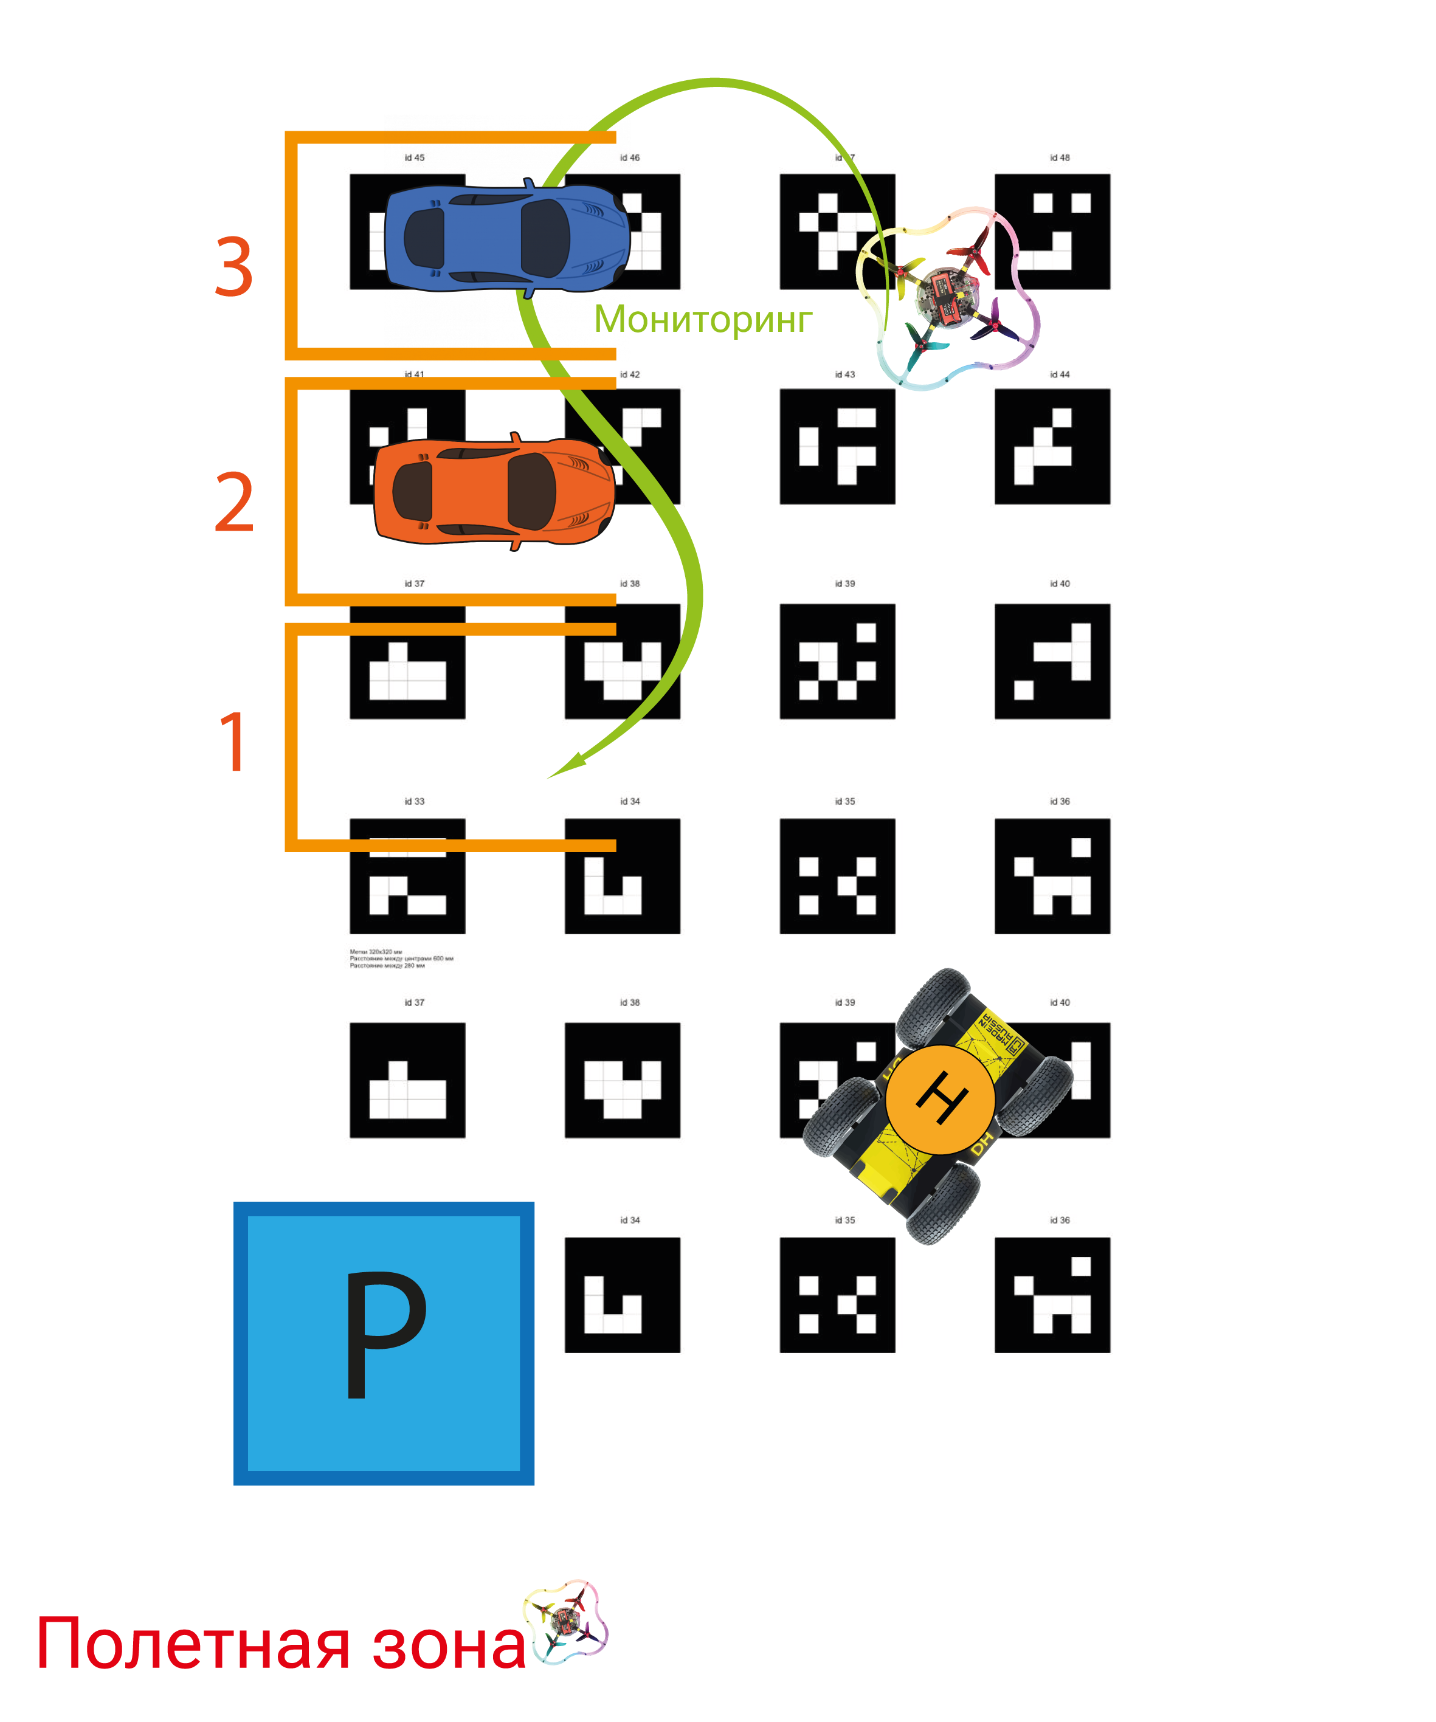  Важно!  Место расположения автомобилей варьируется  для тестовых и зачетных попыток!
 | Световая индикация
Дрон:
- во время взлета - Electric Lime
- во время поиска свободного места - Orchid
- во время обнаружения свободного места – Сrimson
- во время посадки – blue
Ровер:
- во время следования к парковочному месту – фары включены
- во время парковки - мигание фарами (интервал 1 с )

Модуль В. Сбор и обработка данных нейронной сетью
Выбор миссии – Дорожное движение.
Время на выполнение модуля: 3 часа
Задание к выбранной миссии «Дородное движение»:
Разработайте программное обеспечение для автономного обнаружения Ровера, нарушившего правила дорожного движения (пересек стоп-линию на красный) и определения его максимальной скорости.
Разработайте программное обеспечения для автономного обнаружения сигнала светофора и стоп-линии.
Использование технологий искусственного интеллекта позволяет не только улучшить точность идентификации объектов, но и способствует адаптации к изменениям окружающей среды и постоянному самосовершенствованию системы за счет обучения на собранных данных.

№ 3 | Алгоритм выполнения задания
Задача | Входные данные | Ожидаемый результат
Сохранение файлов | Все файлы | Все файлы модуля сохранены в папке «Модуль_В_Ф_И» на рабочем столе
Выполнение ровером миссии мониторинга | Ровер, набор инструментов, набор навесного оборудования, ПК | Ровер совершил автономный проезд и собрал данные об окружающей среде, а именно, произвел видеосъемку/фотосъемку местности с помощью курсовой камеры.  ✅Видеофайл проезда сохранен в папке с названием мониторинг_ровер.mp4
Выполнение миссии мониторинг Дрон | Коптер, бортовой ПК, камера, ПК | Программа автономного пролета и фотографирования определённых объектов, позволяющая  - Совершить фиксацию необходимых объектов на поле для дальнейшего анализа  - Передача полученных снимков на ПК  ✅Снимки с дрона сохранены в папке Мониторинг_коптер
Сохранить программы | Программы | ✅Программы сохранены с именеми:  - monitoringR_F_I.py  - monitoringС_F_I.py
Создание Dataset | ПК, фото/видео материалы, платформа Roboflow | Создан Dataset, определены классы объектов:  1) Svetofor.Red  2) Svetofor.Green  3)Stop-line  ✅Dataset экспортирован в папку модуля с названием Data_F_I.zip
Обучение нейронной сети | Dataset, ПК, YOLOv8 | Обучить полученную модель используя Google Colab  Экспортировать модель в формате Py Torch  ✅Сохранить файл модели в папке модуля с названием Model_F_I.pt
Тестирование модели | Обученная модель, ПК, Фото | Написать код, который позволяет протестировать обученную модель.  ✅Сохранить код с названием Test_F_I.py  Код должен позволять обработать фотографию.  ✅Сохранить результат работы нейронной сети в папке модуля с названием Result_F_I.jpg

 | Инструменты ИИ
✅Компьютерное зрение
✅Обработка и анализ данных
✅Робототехника (Robotics)

Модуль Г. Отладка алгоритмов обнаружения
 | Время на выполнение модуля: 3 часа
 | Этап 1. Выполнение модуля | Этап 2. Зачетные попытки
 | 2 часа | 1 час
Задание:
Проверить эффективность и точность алгоритмов машинного зрения на ровере в задачах определения и классификации объектов, таких как светофор, стоп линия.
Предусмотрена жеребьевка на тестовые и зачетные попытки!!!
№ 4 | Алгоритм выполнения задания
Задача | Входные данные | Ожидаемый результат
Сохранение файлов | Все файлы | Все файлы модуля сохранены в папке «Модуль_Г_Ф_И» на рабочем столе
Проверка алгоритмов машинного зрения на Ровере | Все наработанные материалы по нейронным сетям, Ровер, ПК | При помощи программного обеспечения OBS сделано видео, которое позволяет продемонстрировать определение Ровером таких классов объектов, как:  1) Svetofor.Red  2) Svetofor.Green  3) Stop-line  ✅Видео сохранено в папке модуля с названием Search_F_I.mp4
Выполнение ровером маршрута | Ровер,ПК | ✅ Выполнен проезд ровером по маршруту с соблюдением правил ПДД  Во время движения ровера – фары включены  Во время детектирования красного сигнала светофора. – мигание фарами (интервал 1 с )  Во время детектирования зеленого сигнала светофора – Двойное мигание фарами (интервал 0,5 с )  При остановке в парковочной зоне – фары выкл.  Важно! ✅Программа сохранена в папке модуля с именами: PDD_F_I.py
ЗАДАНИЕ ДЛЯ ЗАЧЕТНОЙ МИССИИ:
Задание | Схема полигона
Миссия  - Выехать с зоны парковки  - Проехать два круга по заданной траектории соблюдая правила ПДД  - Вернуться на точку старта  Выполнить световую индикацию в соответствии с заданием! | 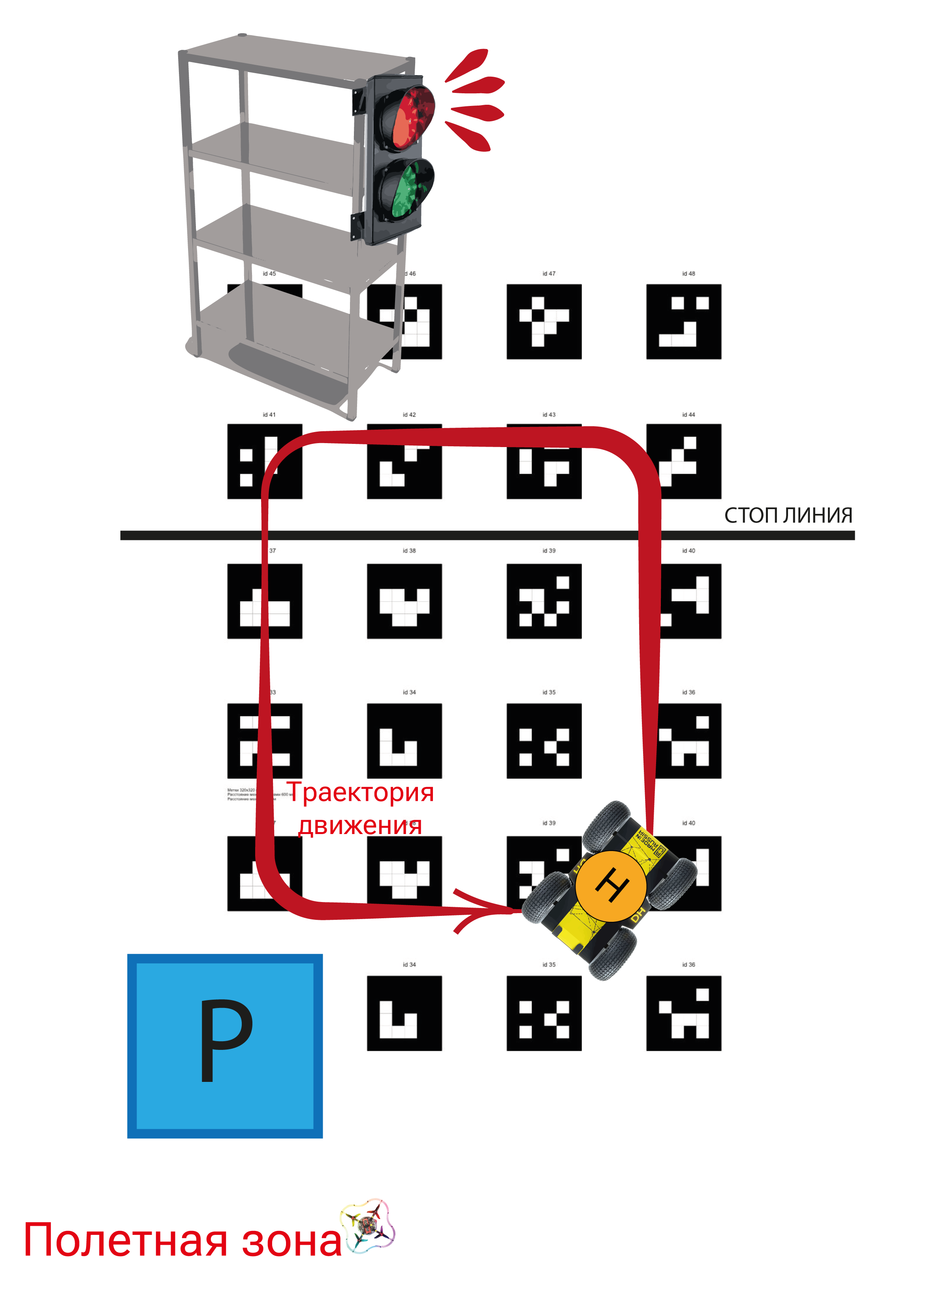  Важно! Место расположения для тестовых и зачетных попыток сохраняется!
 | Световая индикация
Ровер:
Во время движения ровера – фары включены
Во время детектирования красного сигнала светофора. – мигание фарами (интервал 1 с )
Во время детектирования зеленого сигнала светофора – Двойное мигание фарами (интервал 0,5 с )
При остановке в парковочной зоне – фары выкл.

 | Инструменты ИИ
✅Компьютерное зрение
✅Обработка и анализ данных
✅Робототехника (Robotics)
✅Оптимизация
Модуль Д. Ввод беспилотного комплекса в эксплуатацию
 | Время на выполнение модуля: 4 часа
 | Этап 1. Выполнение модуля | Этап 2. Зачетные попытки на транспортном полигоне
 | 3 часа | 1 час
Задания:
Разработайте программное обеспечение для автономного обнаружения Ровера, нарушившего правила дорожного движения (пересек стоп-линию на красный).
Разработайте программное обеспечения для автономного обнаружения сигнала светофора и стоп-линии.
Использование технологий искусственного интеллекта позволяет не только улучшить точность идентификации объектов, но и способствует адаптации к изменениям окружающей среды и постоянному самосовершенствованию системы за счет обучения на собранных данных.
Предусмотрена жеребьевка на тестовые и зачетные попытки!!!
№ 5 | Алгоритм выполнения задания
Задача | Входные данные | Выходные данные
Отладить программу | Программа автономного полета, написанная в предыдущем модуле | Произвести тестовые полеты на полигоне и автоматически сформировать отчет
Произвести зачетный полет | Программа автономного полета, написанная в предыдущем модуле и доработанная в рамках текущего модуля | Произвести зачетный полет на полигоне и автоматически сформировать отчет  Все файлы модуля сохранены в папке «Модуль_Д_Ф_И» на рабочем столе
Сдать отчет и финальную программу автономного полета | Отчет, автоматически сгенерированный во время полета | Отчет D_report_fly_F_I.txt содержащий данные в формате:  Rover: color  stop line, y  svetofor: x, y  где:  - color - цвет объекта,  - x,y – координаты
Написать программу | Программа полета | Программа автономного полета:  - Создать графический топик / F_I_Rover_Speed_Tracking, в котором будут отображаться данные о цвете ровера  - Светофор и стоп-линия должны выделяться контуром (4-х угольник на фигуре и быть динамичным, привязанным к фигуре) и подписываться stop line, svetofor. Вывести в терминал или топик координаты объектов и их основной цвет.  - Ровер должен выделяться контуром (4-х угольник на фигуре и быть динамичным, привязанным к фигуре) и подписываться Rover.  - Цвет должен подписываться в топике рядом с ровером или цвет контура должен соответствовать цвету ровера. Вывести в терминал или топик координаты ровера.  - Осуществить точное следование за ровером – нарушителем (не менее 20 секунд) с максимальной скоростью с сохранением безопасного расстояния. Цвет светодиодной ленты – режим погоня. При этом должна выводиться фраза “ПРИЖМИТЕСЬ К ОБОЧИНЕ”, способ оповещения выбирается участниками.  Способы:  1)Вывести надпись в терминал  2)Вывести в топик  3)Автоматически включать аудиофайл с ПК  4)Свой оригинальный работающий способ оповещения  - Совершить точную посадку на взлетную станцию.
Сохранение программ | ПК | ✅Программы сохранены в папке модуля с именами:  - program_R_F_I.py  - program_С_F_I.py

ЗАДАНИЕ:
Задание | Схема полигона
Миссия  Задание для квадрокоптера:  Миссия  1) Взлететь с точки “H”  2) Обнаружить Ровер 🚘, светофор 🚦 и СТОП линию 🛑.  При обнаружении Роверв цвет светодиодной ленты поменять на Сrimson (Ровер движется по траектории: прямоугольник), при обнаружении светофора моргнуть Green цветом, определять объекты с помощью компьютерного зрения  В топике подписать Rover, обозначить цвет.  При обнаружении Стоп линии моргнуть pink цветом.  3) После определения всех объектов на поле начать алгоритм слежения. Обнаружить Ровер, который нарушил ПДД, проехал СТОП - линию на красный сигнал светофора. Начать погоню за ровером, при этом должна выводиться фраза “ПРИЖМИТЕСЬ К ОБОЧИНЕ”, способ оповещения выбирается участниками.  В топике подписать Rover, обозначить цвет ровера. Цвет светодиодной ленты – режим погоня  5) Следовать за ровером – нарушителем не менее 20 секунд, при следовании цвет светодиодной ленты соответствует режиму погоня  6) Совершить точную посадку на взлетную станцию (на Ровер)  Задание для ровера:  - Выехать с зоны парковки. Вкл. фары.  - Начать алгоритм движения по траектории с нарушением ПДД  - Выполнять этот алгоритм до тех пор, пока дрон не приземлиться на Ровер  - Произвести остановку, выкл. фары  Общее задание:  - Сформировать отчет о выполнении Миссии | 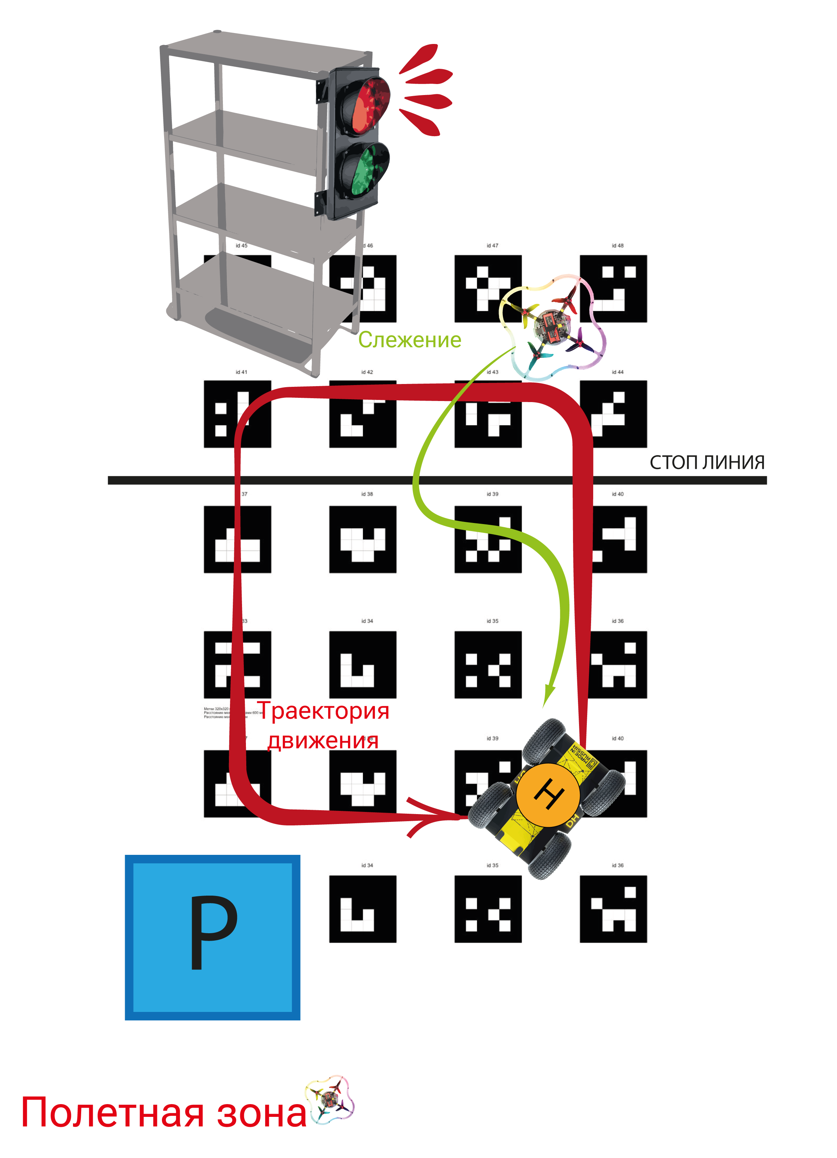  Важно! Место расположения варьируется для тестовых и зачетных попыток!
 | Световая индикация
Коптер:
- Взлет - green
- Облет полигона- yellow
- Обнаружение Ровера – Сrimson
- Обнаружение Светофора - моргнуть Green цветом,
- Обнаружение Стоп-линии - моргнуть pink цветом.
- Режим погоня - проблесковый маячок (Половина светодиодной ленты красная, половина синяя, мигают и меняются местами с частотой 5 Гц)
- Посадка - Electric Lime.
Ровер:
- Во время движения – вкл. фарами
- В то время, когда ровер стоит на месте – Выкл. фары

Режим погоня – режим, в который дрон переходит при обнаружении Ровера, который проехал на красный цвет светофора.
Вкл., когда дрон обнаружил ровер нарушителбь и начал погоню за ним.
Выкл., когда дрон следовал за ровером 20 с., а затем совершил посадку на ровер.
.

2. СПЕЦИАЛЬНЫЕ ПРАВИЛА КОМПЕТЕНЦИИ

2.1. Личный инструмент конкурсанта
Список материалов, оборудования и инструментов, которые конкурсант может или должен привезти с собой на соревнование.
Тип набора личных инструментов: неопределенный (можно привезти оборудование по списку, кроме запрещенного).

№ | Наименование | Кол-во
1 | Ровер | 1
2 | Образовательный набор квадрокоптера с открытым исходным кодом | 1
3 | Комплексный набор инструментов (кусачки, плоскогубцы, пинцет, отвертка шестигранник 2, отвертка шестигранник 2.5, крестовая отвертка, ключ торцевой М3, канцелярский нож) | комплект
4 | Ключ для пропеллеров, зажим для моторов | 1
5 | Набор для паечных работ (паяльник, третья рука, набор жал для паяльника, коврик для пайки) | комплект
6 | Измерительные инструменты (линейка, рулетка) | набор
7 | Станция зарядки аккумуляторных батарей (зарядная станция, мультиметр, прибор измерения напряжения LiPo батареи) | 1
8 | Комплексный набор расходных материалов | комплект
19 | Набор датчиков для решения прикладных задач | 1

2.2. Материалы, оборудование и инструменты, запрещенные на площадке
Список материалов, оборудования и инструментов, которые запрещены на соревнованиях по различным причинам.
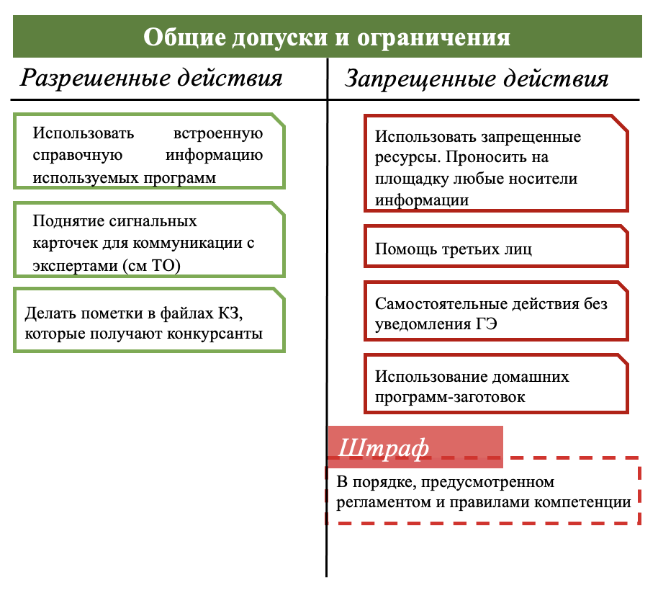
Условия использования интернет-ресурсов:
Условия пользования Интернет-ресурсами
Разрешенные действия | Запрещено | Штрафы
Использование ПО: | Вход в мессенджеры, облачные хранилища, почту, форумы и соц. сети.  При ошибочном переходе по ссылке, она должна быть закрыта в течение 15 секунд) | За посещение ограниченных в модуле интернет- ресурсов баллы, набранные конкурсантом за данный модуль, обнуляются
- Putty
- Notepad ++
- WinSCP / др. SFTP клиент
- Платформа Roboflow
- YOLOv8
- Etcher
- Blender
- Gazebo
- Текстовый редактор
- Любая оболочка/среда разработки языка программирования Python
- Использование встроенной Документации, документации clever  - Использование материалов, подготовленных командой разработки компетенции  - Использование подготовленных презентационных материалов по Роверу | Использование собственных носителей информации. Запрещено приносить на рабочее место какие-либо записи. | Штраф согласно ТО
Доступ к перечисленным интернет-ресурсам: | Размещение на ноутбуке конкурсанта и использование в конкурсе домашних программ- заготовок, готовых кодов. | Баллы, набранные конкурсантом  за данный модуль, обнуляются.
- Gitbook, справочники команд языка программирования Python, справочные материалы по Blender, ROS, программированию Ровера, созданию Dataset для определения объектов |  | Баллы, набранные конкурсантом  за данный модуль, обнуляются.

3. Приложения
Приложение 1. Инструкция по заполнению матрицы конкурсного задания
Приложение 2. Матрица конкурсного задания
Приложение 3. Инструкция по охране труда
Приложение 4. Тайминг выполнения задач на транспортном полигоне
Приложение 5. Шаблон отчета к Модулю А
Приложение 6. Кодировка цветов

